Ref : ( ) in HKPIA EC 2020-22  Email : hkpia@police.gov.hk  Website : www.hkpia.org | 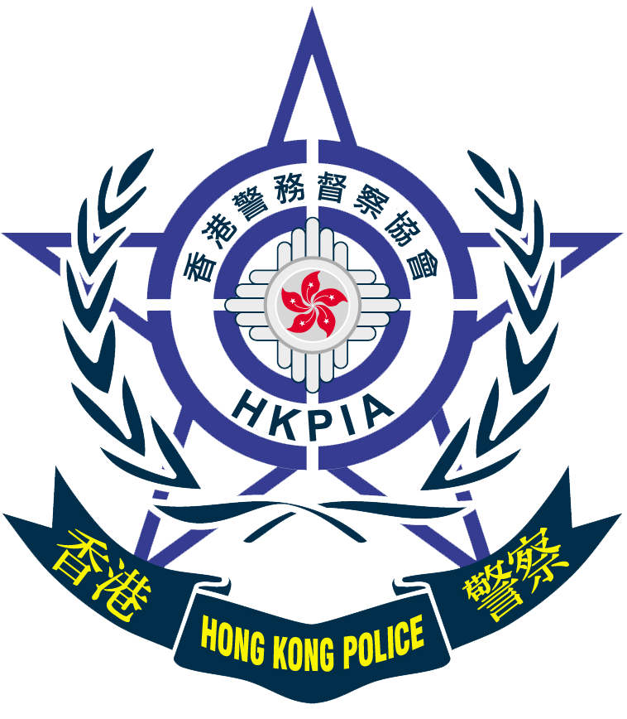 | 香港警務督察協會  香港 軍器廠街壹號 警察總部轉  Hong Kong Police Inspectors Association  c/o PHQ, No.1 Arsenal Street, Hong Kong.  2022-05-31

2022年周年同人大會會議紀錄
Minutes of the Annual General Meeting – 2022

日期 ： 2022年5月31日（星期二）
Date ： Tuesday, 31st May 2015
時間 ： 下午3時至6時
Time ： 15:00 pm to 18:00pm
地點 ： 線上舉行 (www.idea.gov.hk)
Venue： Online (www.idea.gov.hk)

參加人數遠超過協會會章第8段第6節的要求，符合法定人數，會議在上述時段完成。
The number of members participated was well above the requirement of the Article 8(6) of the HKPIA Constitutions, there was a quorum and the meeting completed within the above time frame.
(1) | 大會通過2019年周年同人大會(2019-05-17)紀錄。
 | The meeting confirmed the minutes of Annual General Meeting 2019 (2019-05-17).
(2) | 大會通過2022年度理事會報告。
 | The meeting confirmed the Executive Committee Report 2018.
(3) | 大會通過2022年至2023年度財務報告。
 | The meeting confirmed the Financial Report ending March 31st, 2019.
(4) | 沒有其他議程，會議休會。
 | There being no other business, the meeting was adjourned.

(Original signed) | (Original signed)
劉鴻燕 Angel LAU | 伍偉基 Wilkie Ng
秘書長 General Secretary | 主席Chairman

